Столичные спасатели усилили контроль безопасности на реках и водоемах из-за появления первого тонкого льда

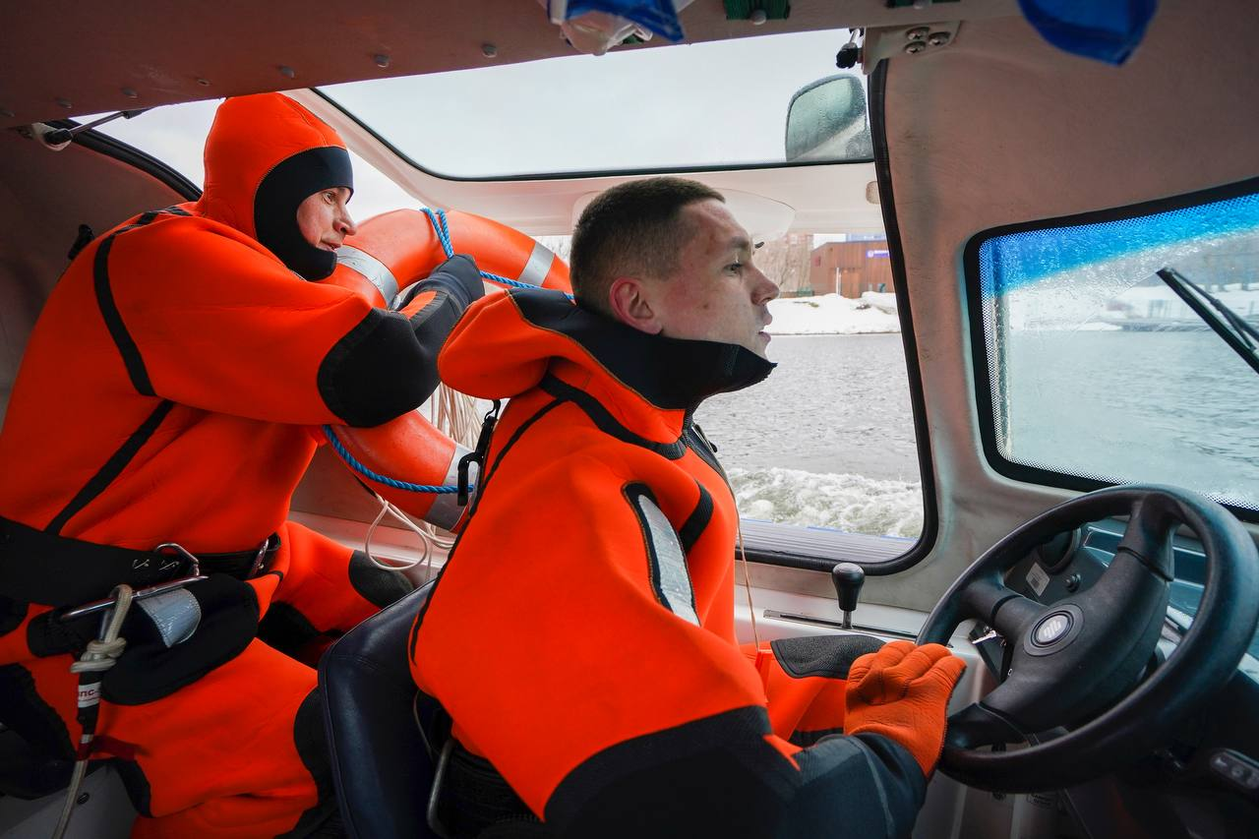

«Сотрудники поисково-спасательной службы на водных объектах работают в усиленном режиме, чтобы предотвратить возможные происшествия на воде. Некоторые водоемы начали покрываться льдом, но он еще очень хрупкий и не способен выдержать вес человека. Поэтому призываем москвичей быть аккуратнее, не выходить на лед, внимательно следить за детьми и домашними питомцами во время прогулок возле воды», – рассказал заместитель Мэра Москвы Петр Бирюков.

На пяти столичных водоемах уже образовался рыхлый лед толщиной примерно один сантиметр.

!Регулярно проводятся замеры толщины льда, под особым контролем – места несанкционированного выхода на лед, зимнего купания, рыбной ловли.

Безопасность обеспечивают сотрудники 25 поисково-спасательных и одной пожарно-спасательной станций Московской городской поисково-спасательной службы на водных объектах, где работают свыше 500 специалистов.

Зимой спасатели будут патрулировать водные акватории на судах на воздушной подушке, всего планируется задействовать более 25 единиц такой техники. Этот уникальный транспорт способен передвигаться по воде и льду со средней скоростью 50-80 км/ч.